Дата ____________ Прізвище та ім’я _________________________ Клас ___
ГР4____
ГР1____
ГР3____
ГР2____

Комплексна підсумкова робота із теми «Текстові документи»

Група 1. Працює з інформацією, даними, моделями.
Завдання 1. Документ, поданий в електронному вигляді та призначений для опрацювання електронними засобами...
а) комп'ютерний документ б) цифровий документ в) електронний документ
Завдання 2. Текстовий редактор - це ...
а) комп'ютерна програма, призначена для створення й редагування графічних файлів.
б) програма, призначена для створення, опрацювання і зберіганння лише текстів.
в) програма, призначена для створення й редагування табличних файлів.
Завдання 3. Найменший текстовий об’єкт документа – це
а) сторінка б) абзац в) символ г) слово
Завдання 4. Згідно з правил введення тексту, яку кількість пропусків потрібно вводити між словами ?
а) 1 б) 2 в) 3 г) 4
Завдання 5. Вкажіть на правильну послідовність створення текстових документів:
а) уведення тексту - редагування тексту - форматування тексту
б) редагування тексту - форматування тексту
в) збереження документа-уведення тексту - редагування тексту
г) уведення тексту - редагування тексту - створення документа
Завдання 6. Ділянки, розташовані у верхньому та нижньому полях кожної сторінки, що містять назву розділу, номер параграфа та інше.
а) колонтитули б) колонки в) поля г) абзаци
Завдання 7. Яка з програм у вказаному переліку є текстовим процесором?
а) ﻿Блокнот (Notepad) б) Microsoft Word в) Paint г) Медіапрогравач Windows
Завдання 8. Форматування тексту - це:
а) внесення змін до тексту б) змінення зовнішнього вигляду документа
в) збереження тексту на диску у вигляді текстового файла
Завдання 9. Як називається вказаний елемент Word:
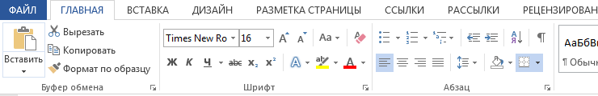
а) рядок стану б) робоча область в) стрічка г) панель швидкого доступу
Завдання 10. Списки яких типів можна створити в текстовому документі Word?
а) Зірочка б) Послідовний в) Нумерований г) Маркований
Завдання 11. Вкажіть графічні об'єкти текстового документа
а) схема б) слово в) фігура г) малюнок д) рядок е) таблиця
Завдання 12. Складіть пари між об’єктами текстового документа та їхніми властивостями
символ | Розмір, поля, орієнтація, колонки
абзац | Вирівнювання, відступи, міжрядковий інтервал
сторінки | Шрифт, розмір, колір, накреслення

Група 2. Створює інформаційні продукти.
Під час роботи за комп’ютером дотримуйся правил техніки безпеки та санітарно-гігієнічних норм!
Створіть у текстовому процесорі Word таблицю та заповніть її відомостями за зразком. Зображення можна знайти в папці Малюнки до контрольної роботи. Збережіть його у власної структури папок із назвою файлу Підсумкова робота.

- Задати параметри сторінки – розмір сторінки А4, орієнтація – альбомна, поля: ліве – 1,27 см, праве – 1,27 см, верхнє – 1,27 см, нижнє – 1,27 см.
- Основний текст задати з такими параметрами: шрифт Times New Roman, кегль (розмір) 14, накреслення – звичайний, вирівнювання за лівим краєм, абзацний відступ – 2 см, міжрядковий інтервал – множник, 1,15.
- До заголовока Пори року застосуй такі параметри: колір – фіолетовий, розмір тексту – 26, шрифт - Times New Roman.
- У верхній колонтитул вставити надпис «Практична робота» ;
- У нижній колонтитул вставити номер сторінки.

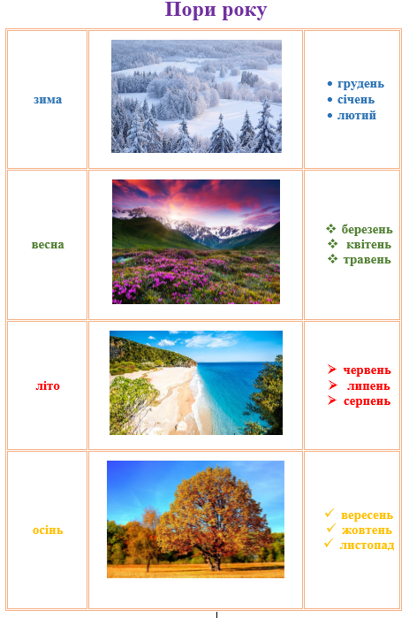
Критерії оцінювання
1. | Створити таблицю, використовуючи один із відомих тобі способів. | 2 бали
2. | Введіть поданий текст з відповідними параметрами | 2 бали
3. | Додайте зображення | 2 бали
4. | Створи маркований список із переліком місяців кожної пори року | 2 бали
5. | За бажанням зміни налаштування зовнішнього вигляду таблиці (колір, товщина і тип меж). | 2 бали
6. | Збережіть документ у вашій папці у файлі з іменем Підсумкова робота. | 2 бали

Група 3. Працює в цифровому середовищі.
Завдання 1. Які параметри накреслення символів використані у даному реченні?
Навчаючи інших, також вчися.
а) напівжирний, підкреслений б) звичайний, підкреслений
в) напівжирний, курсив, підкреслений
Завдання 2. Які параметри накреслення символів використані у даному реченні?
Вір у себе!
а) напівжирний, підкреслений б) звичайний, підкреслений
в) напівжирний, курсив, підкреслений г) курсив д) підкреслений, курсив
Завдання 3. Який вид списку створено в текстовому документі?
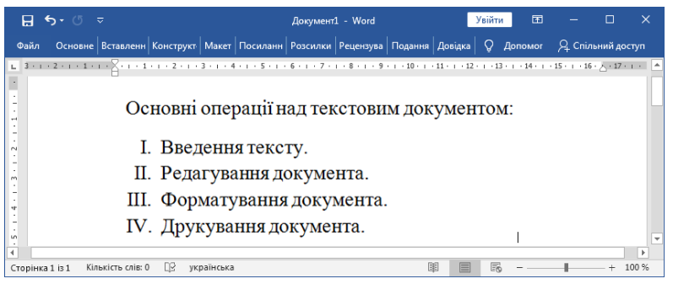
а) маркований
б) нумерований
в) числовий
г) табуляція

Завдання 4. Щоб вставити нумерований чи маркований списки, потрібно виконати такі дії:
а) Основне/Абзац/Маркери або Нумерація
б) Основне/Шрифт/Маркери або Нумерація
Завдання 5. .Щоб вставити таблицю, треба виконати такі дії:
а) Вставка-Рисунок б) Вставка-Таблиця
в) Вставка-Фігури г) Вставка-SmartArt
Завдання 6. Вкажіть номер яким позначена можливість додавання у документ зображення, збереженного у файлі.
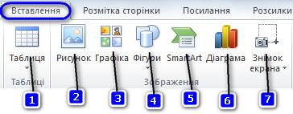
а) 1
б) 2
в) 3
г)4
д) 5
Завдання 7. Новий абзац можна створити за допомогою клавіші
а) Shift б) Backspace в) Enter г) Delete
Завдання 8. Алгоритм збереження текстового документа
а) Контексне меню – зберегти б) пуск - всі програми - зберегти
в) Файл - зберегти
Завдання 9. Подвійне натискання лівою кнопкою миші у тексті виділить...
а) слово б) речення в) сторінку г) абзац
Завдання 10. Які дії можна виконати зі вставленим у документ малюнком?
а) Домалювати малюнок б) Повернути в) Змінити межу
г) Змінити розташування д) Розмалювати е) Обрізати
Завдання 11. Складіть пари між номером інструмента та їхніми назвами
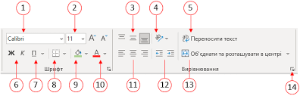
1 | накреслення
2 | вирівнювання
6 | колір
10 | шрифт
11 | розмір
Завдання 12. Встановіть відповідність між зображеннями позначок форматування сторінок та їх призначенням.
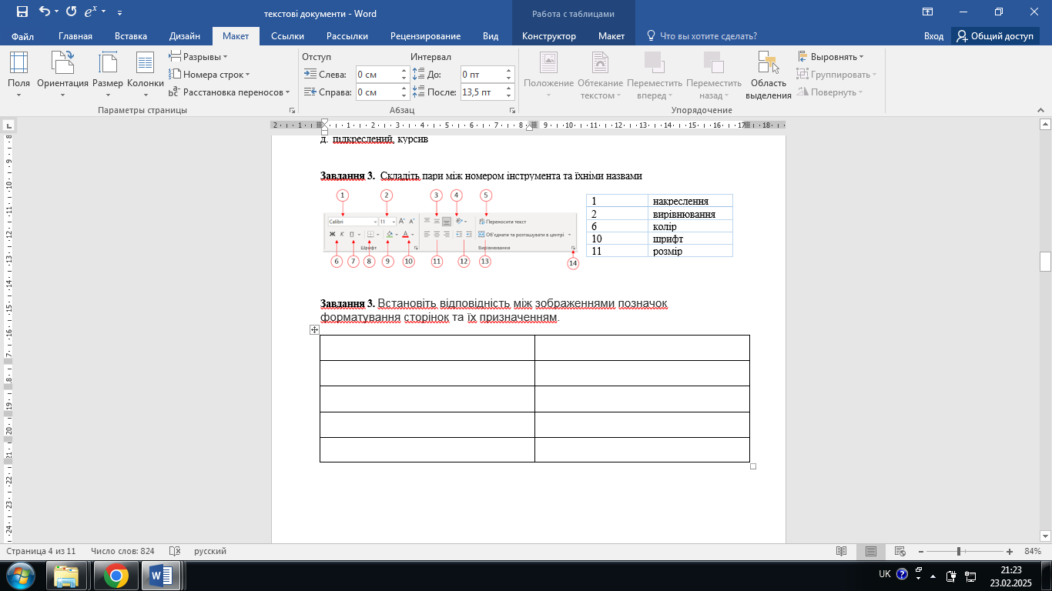 | Розмір сторінки
 | Нумерація сторінки
 | Розмір полів сторінки
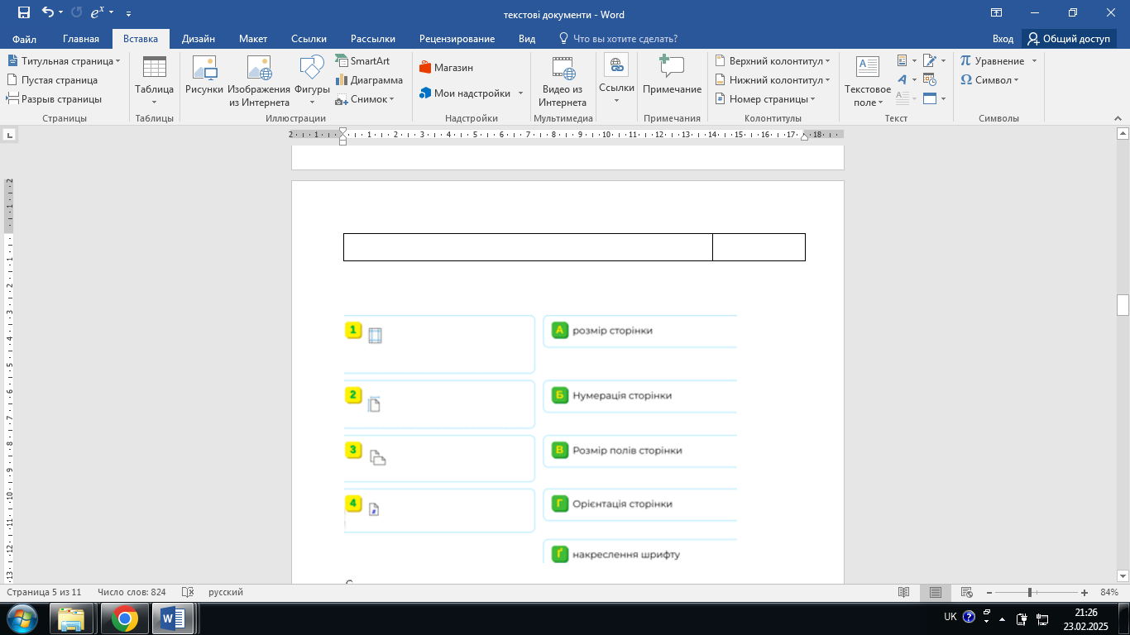 | Орієнтація сторінки
 | Накреслення шрифту

Група 3. Працює в цифровому середовищі.
Під час роботи за комп’ютером дотримуйся правил техніки безпеки та санітарно-гігієнічних норм.
Знайдіть в Інтернеті цікаву інформацію про пори року. Додайте до таблиці стовпчик та вставте відповідну інформацію.
Критерії оцінювання:
1. | Відкрийте вікно програми Paint | 2 бал
2. | Додайте до таблиці стовпчик | 4 бали
3. | Знайдіть в Інтернеті цікаву інформацію про пори року | 4 бали
4. | Збережіть малюнок у вашій папці у файлі з іменем Підсумкова робота.jpg | 2 бали

Група 4. Безпечно та відповідально працює з інформаційними технологіями.
Оцінювання: Завдання 1- 6 балів; завдання 2- 6 балів.
Завдання 1. Неуважний учень дрімав на уроці і не чув пояснень учителя про послідовність виконання завдання. Потім прокинувся, згадав про роботу і без дозволу вчителя перейшов до іншої парти подивитися, чим займаються однокласники. Чи порушив він правила техніки безпеки? Якщо так, то які?
Завдання 2. Що слід робити при використанні творів з Інтернету, щоб не порушувати закон про авторське право?

